**ПО «Расчет остаточного ресурса анодного заземлителя»**

**Назначение ПО**

Программа предназначена для приблизительного расчета времени достижения предельного напряжения СКЗ, означающего износ анодного заземлителя.

**Принцип работы программы**

ПО анализирует данные измерений тока и напряжения за длительный промежуток времени. Рассчитывается сопротивление и коэффициент влияния (зависит от тока и потенциала и в данном ПО используется для наблюдения). Для рассчитанных сопротивлений строится усредненная линия и по ее тенденции рассчитывается прогнозное сопротивление. По сопротивлению рассчитывается напряжение. Год достижения предельного значения будет годом выработки ресурса анодного заземлителя.

**Работа с ПО**

Программа загружает данные из файла Excel формата xlsx. Данные начинаются с первой строки и загружаются до следующей строки с пустой датой, но не более 100000 строк. Строки с пустыми значениями игнорируются.

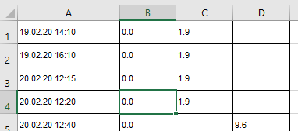1 столбец – дата измерения

2 столбец – напряжение

3 столбец – выходной ток

4 столбец – потенциал

В заголовке окна отображается названия файла

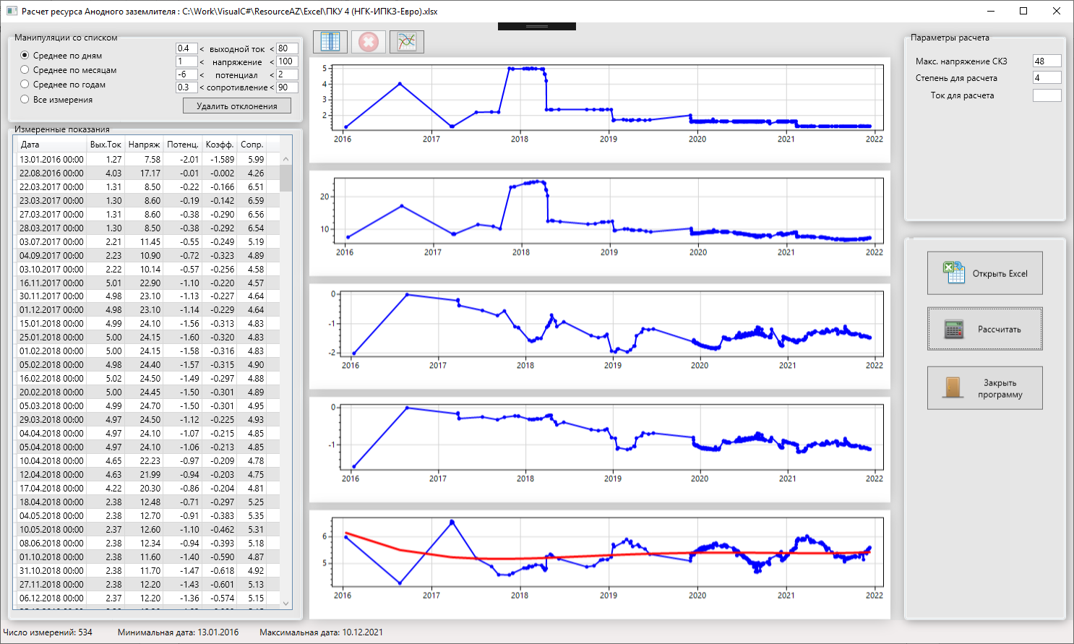Общий вид окна программы:

Загрузка файла осуществляется кнопкой «Открыть Excel». После загрузки данные группируются по дням. (рассчитывается среднее за день) и отображаются графики. У сопротивления рассчитывается усреднения линия. Параметры можно группировать по месяцам, годам и показывать все измерения.

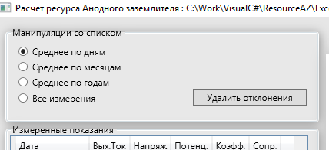

В списке измерений можно выделять строки и с помощью правой кнопки мыши удалять их. Также поддерживается сортировка столбцов, при клике мышью в заголовок.

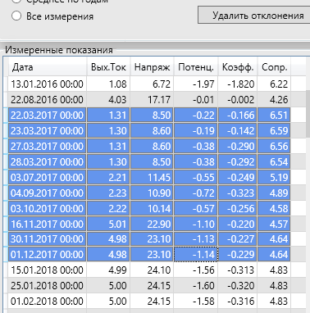

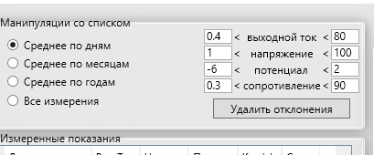Перед расчетом рекомендуется удалить отклонения. Все значения, не входящие в указанные диапазоны будут удалены.

Для расчета используется настройки:

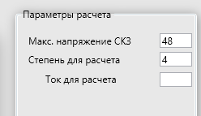 - Максимальное напряжение СКЗ – напряжение, при достижении которого расчет заканчивается.

- Степень для расчета – используется для расчета усредненной линии. Это будет максимальная степень формулы линии усреднения.

- Ток для расчета – если поле пустое, то берется средний ток последних 20-ти измерений. Для этого выходного тока будет рассчитываться напряжение.

Для расчета нажать кнопку «Рассчитать». Открывается окно расчета. Если расчет прошел успешно, то в результатах указывается последний год, когда напряжение не превышает предельного.

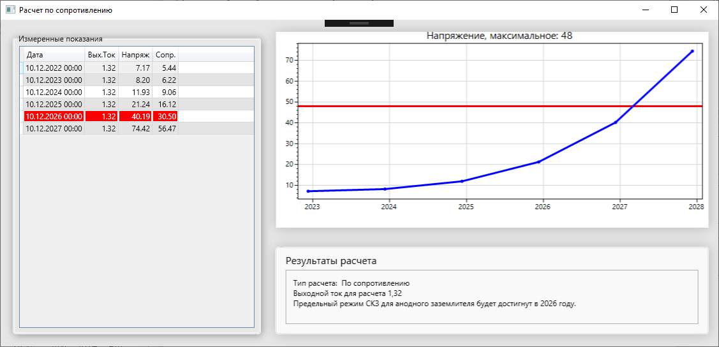

**Работа с диапазоном**

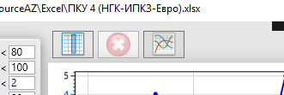Для работы с диапазоном используются кнопки над графиками.

Кнопка  включает и отключает выделение диапазона. После включения выделяется диапазон на все значения. Левую и правую границу диапазона можно передвигать левой кнопкой мыши.

Кнопка  удаляет значения диапазона.

Кнопка  перерисовывает усредненную линию. После изменения границ диапазона можно перерисовать среднюю линию и посмотреть тенденцию изменения расчетного сопротивления. Если оно падает, то расчет выполнить не получится.

Диапазон дублируется желтым цветом в таблице измеренных показаний слева.

При включенном диапазоне в расчете будут использоваться только значения, входящие в этот диапазон.

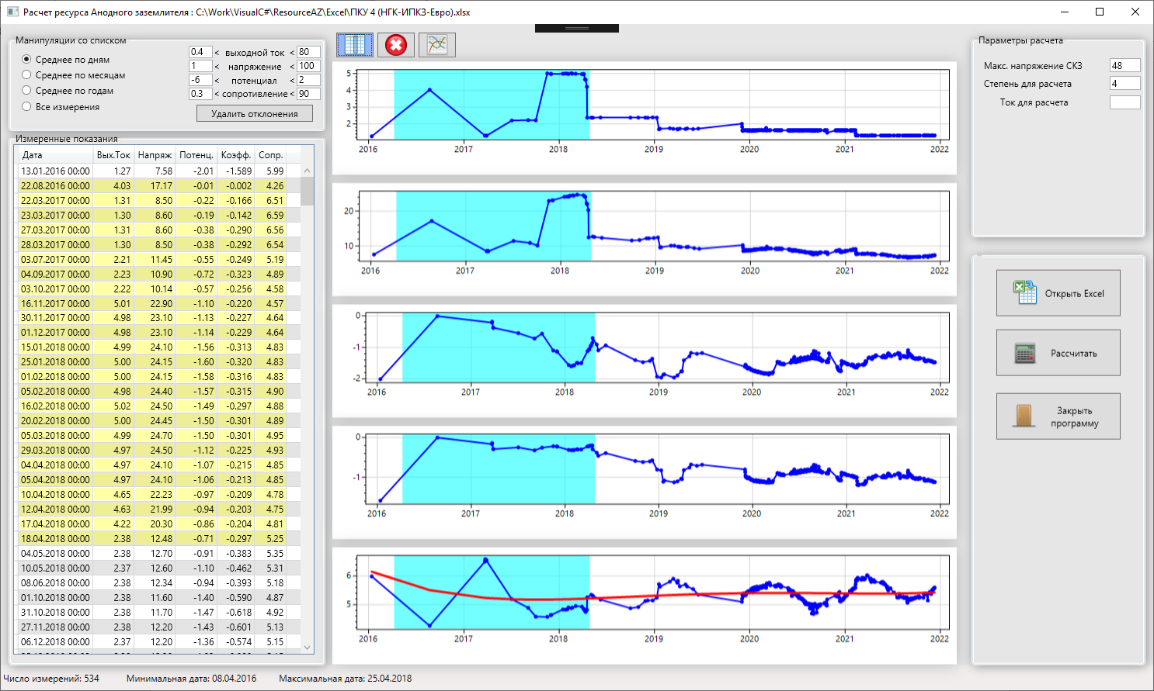

**Рекомендации для расчета**

Необходимо учитывать условия на физическом объекте при снятии показаний. Для расчета нужно брать последний диапазон, в котором не было воздействия на оборудование, изменяющие выходные параметры.

Так как расчет происходит по усредненной линии, то нужно учитывать ее направление. Если точек измерения мало, то **Степень для расчета** нужно использовать равную 1 – это прямая линия. Чем выше степень, тем больше учитывается изменений сопротивления. После изменения степени необходимо пересчитывать среднюю линию кнопкой .



Степень 2

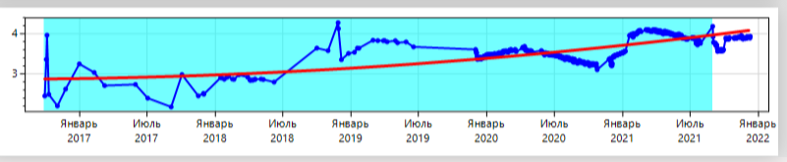

Степень 5

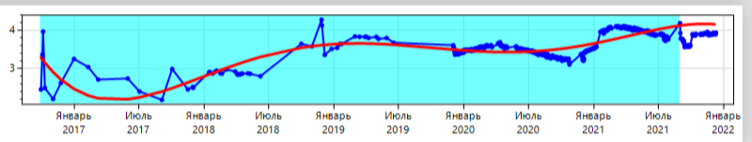

Степень 5 при изменении диапазона. Последние точки уже не влияют.

